(1) 다음 질문에 답하세요.

가. CMS란 무엇인지 서술하시오

웹사이트나 애플리케이션의 콘텐츠를 쉽게 생성, 관리, 수정, 게시할 수 있게 해주는 소프트웨로 주요 기능으로는 콘텐츠 생성 및 편집, 조직화, 사용자 관리, 디자인 및 테마 관리, 확장성, SEO 도구, 보안 관리 등이 있다. 대표적으로는 워드프레스, 드루팔, 줌라, 마젠토 등이 있다.

나. 프레임워크란 무엇인지 서술하시오

소프트웨어 개발에서 사용되는 구조나 기본 틀로, 재사용 가능한 코드와 도구 모음. 주요 특징으로는 재사용성, 구조 제공, 생산성 향상, 표준화, 확장성이 있다. 대표적으로 웹 애플리케이션 개발의 Django, Ruby on Rails, 프론트엔드 개발의 Angular, React, 모바일 애플리케이션 개발의 Flutter 등이 있다. 프레임워크는 개발 과정을 간소화하고 일관성을 유지하는 데 도움을 준다.

다. 프레임워크를 사용하는 이유

- 생산성 향상 : 기본 기능과 구조 제공으로 반복 작업을 줄여준다.

- 코드 재사용 : 공통 문제 해결을 위한 코드와 도구를 포함한다.

- 일관성 유지 : 표준화된 코드 구조와 설계를 제공한다.

- 유지보수 용이 : 일관된 아키텍처로 오류 수정과 유지보수가 쉽다.

- 확장성 : 프로젝트 성장 시 기능 추가와 수정이 용이하다.

- 보안 강화 : 내장된 보안 기능을 제공한다.

- 커뮤니티 및 지원 : 활발한 커뮤니티와 풍부한 문서, 튜토리얼을 제공한다.

라. php에 자주 사용하는 프레임워크와 특징

Laravel

- 사용하기 쉬운 문법과 명확한 코드 스타일 제공

- 다양한 패키지와 라이브러리를 포함

- 활발한 사용자 커뮤니티와 풍부한 문서, 튜토리얼 존재

- 인증, 라우팅, 세션, 캐싱 등 다양한 기본 기능을 제공

- Artisan CLI : 강력한 명령 인터페이스로 개발 효율성 향상

Symfony

- 모듈식 구조 : 재사용 가능한 컴포넌트로 구성되어 있어 필요한 부분만 선택해서 사용 가능

- 유연성 : 다양한 프로젝트 요구에 맞게 유연하게 설정 가능

- 표준 준수 : PHP 표준 규격을 준수하여 다른 PHP 프로젝트와 호환성 향상

- 대규모 프로젝트 적합 : 대규모 엔터프라이즈 애플리케이션 개발에 적합

- 잘 작성되 문서와 튜토리얼, 강력한 커뮤니티 지원

Codelgniter

- 경량화 : 가볍고 빠르며 작은 메모리 footprint를 지님

- 쉽고 간단한 설정 : 설정 파일이 적고 설정 과정이 간단

- 빠른 학습 곡성 : 초보자도 쉽게 배울 수 있도록 설계

- 넓은 호환성 : 다양한 PHP 버전과 호환

- 유연한 URL 라운팅 기능 제공

(2) 라라벨 프레임워크 설치 및 실행

컴포저 설치 및 실행

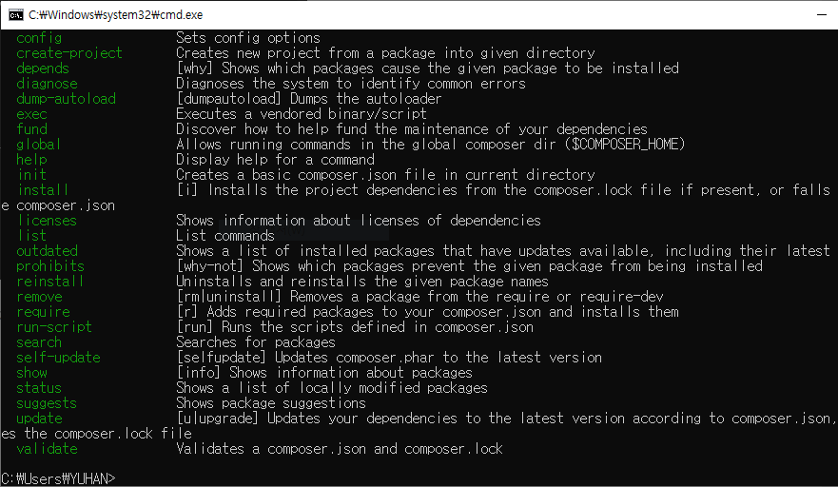

라라벨 설치

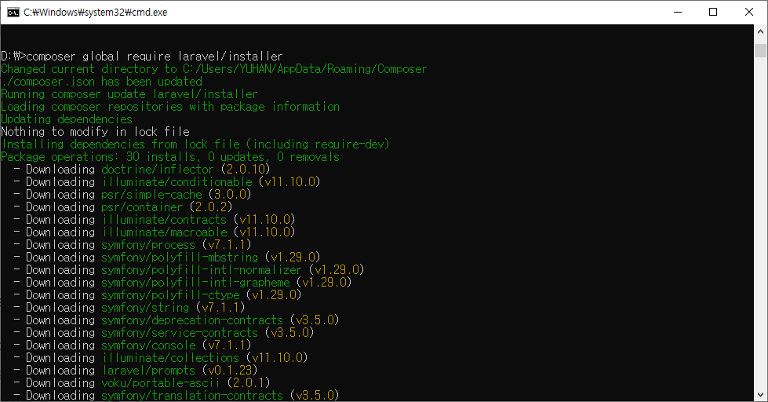

환경변수 등록

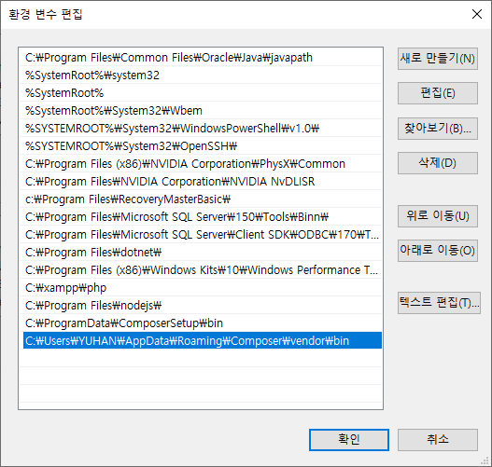

라라벨 버전 확인

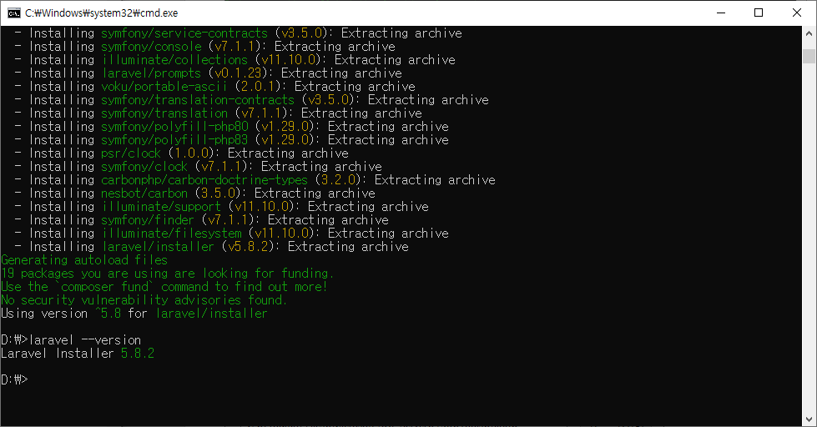

라라벨 프로젝트 생성

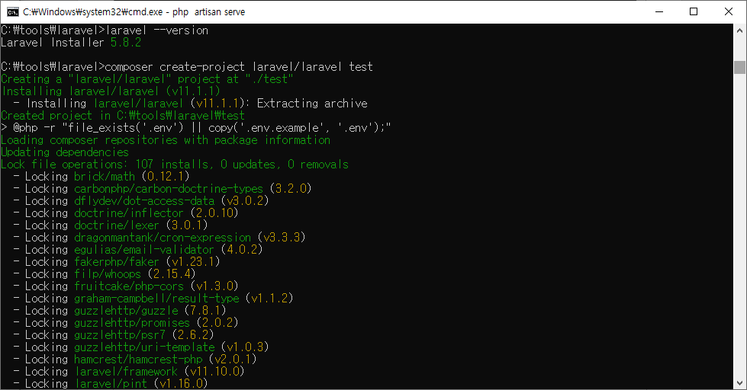

라라벨 테스트

- 컨트롤러, 모델, 마이그레이션 생성

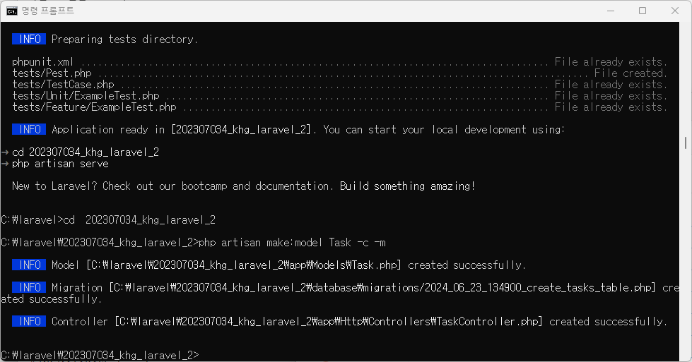

- DB 설정 그냥 root 계정으로 수정했습니다….

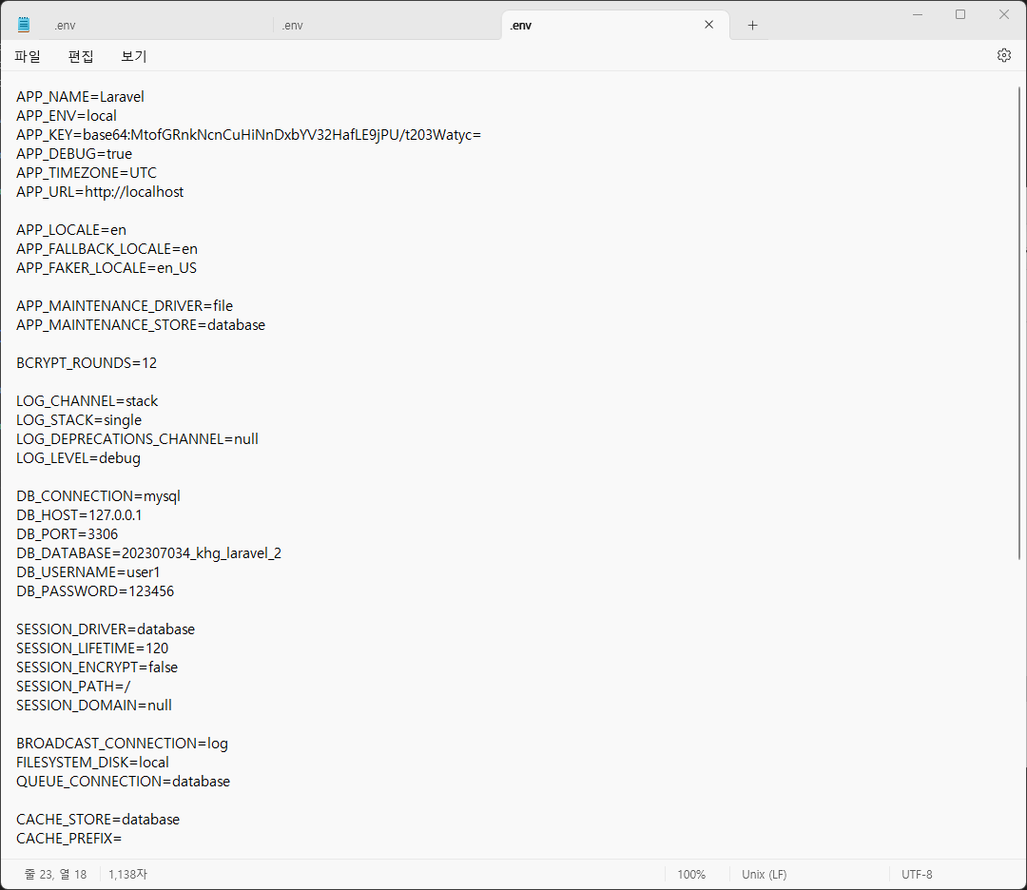

- DB 마이그레이션

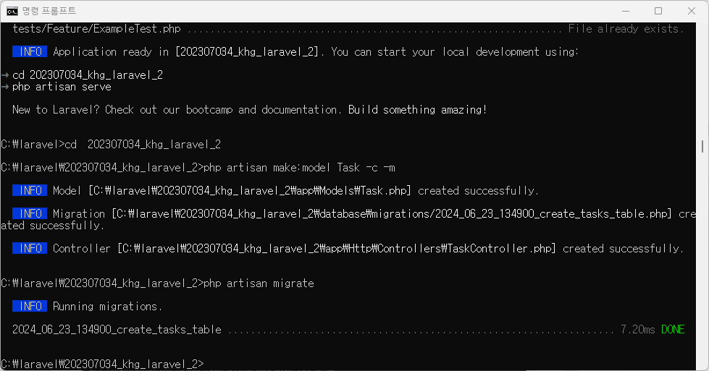

- 경로 지정

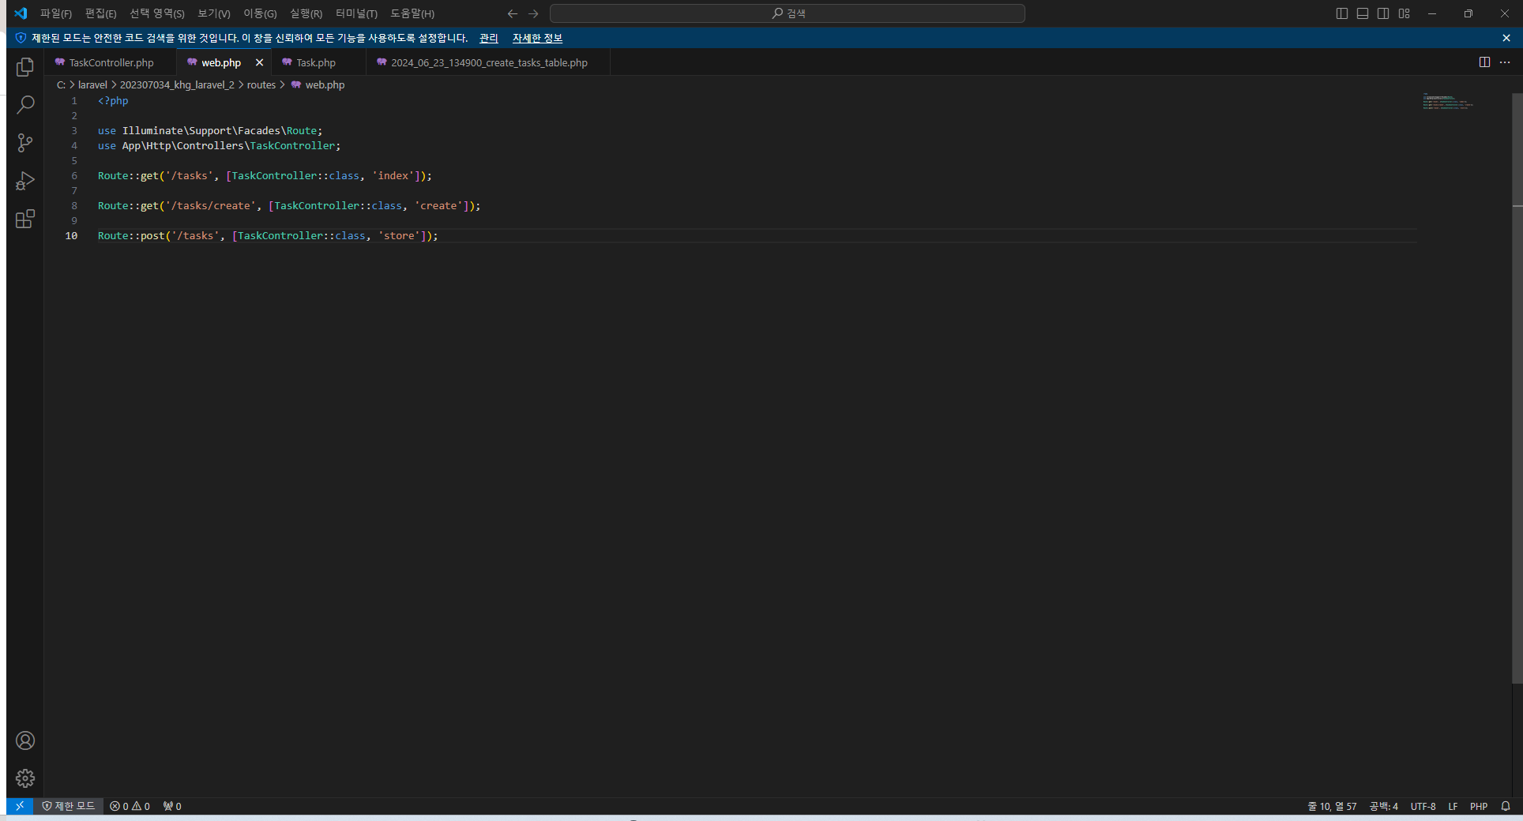

Route::메소드('URL경로', '컨트롤러의 클래스명@메소드명'); 을 지정해준다.

- 컨트롤러 설정

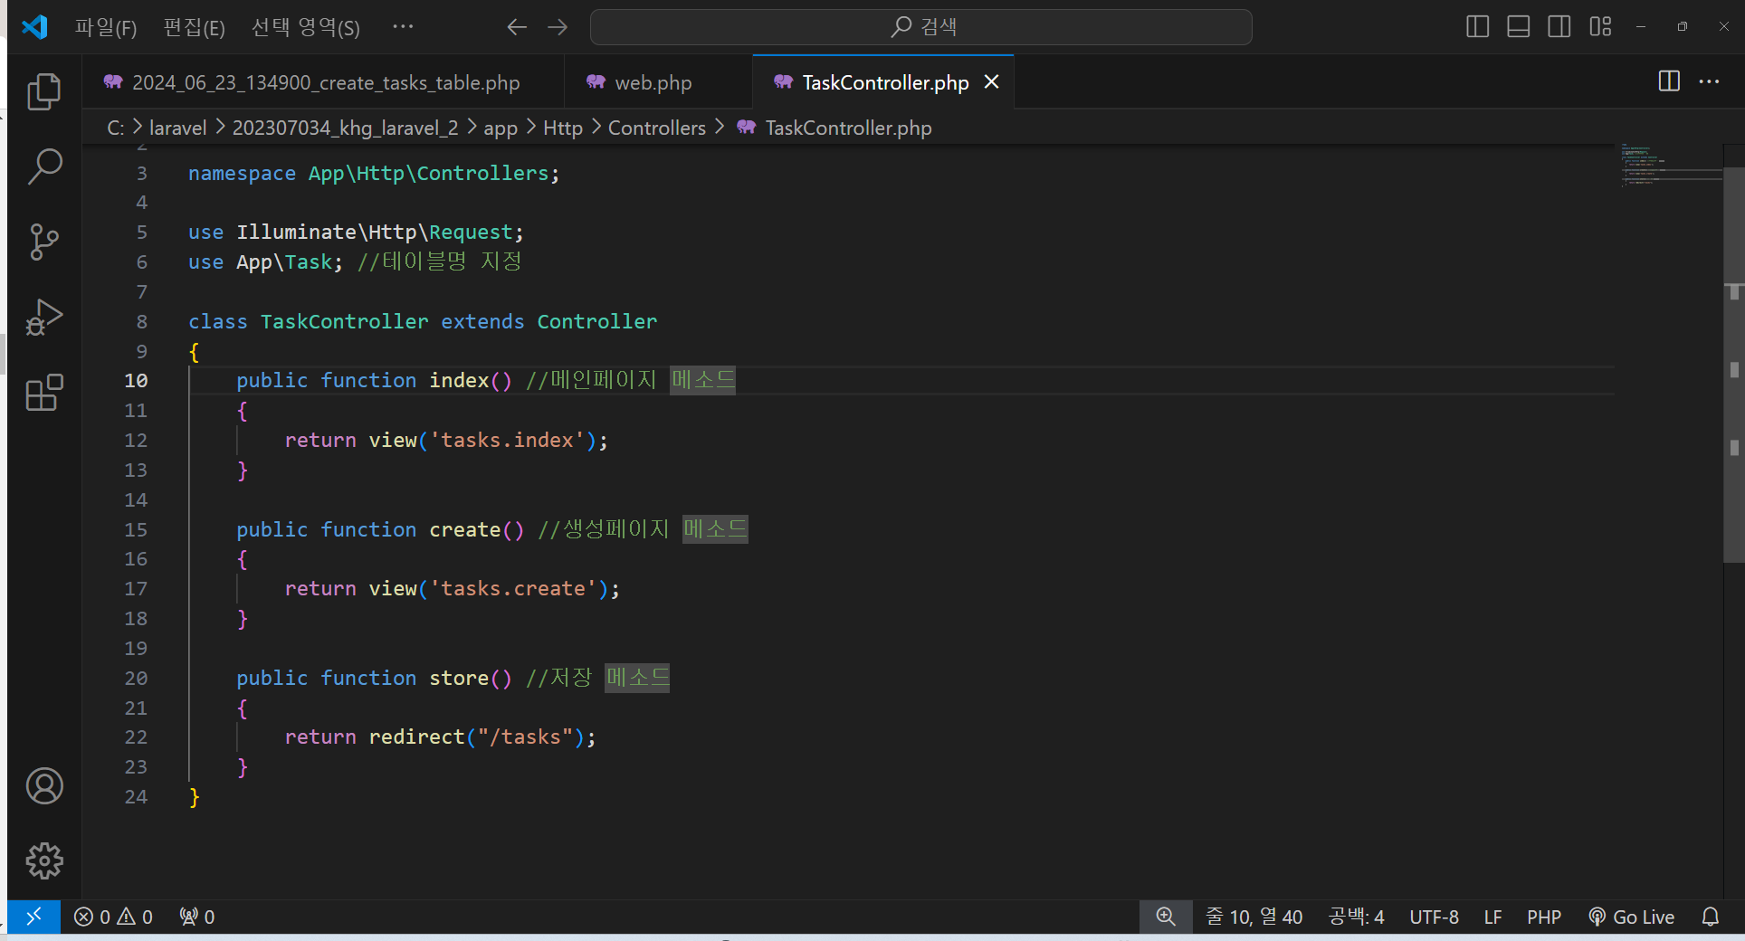

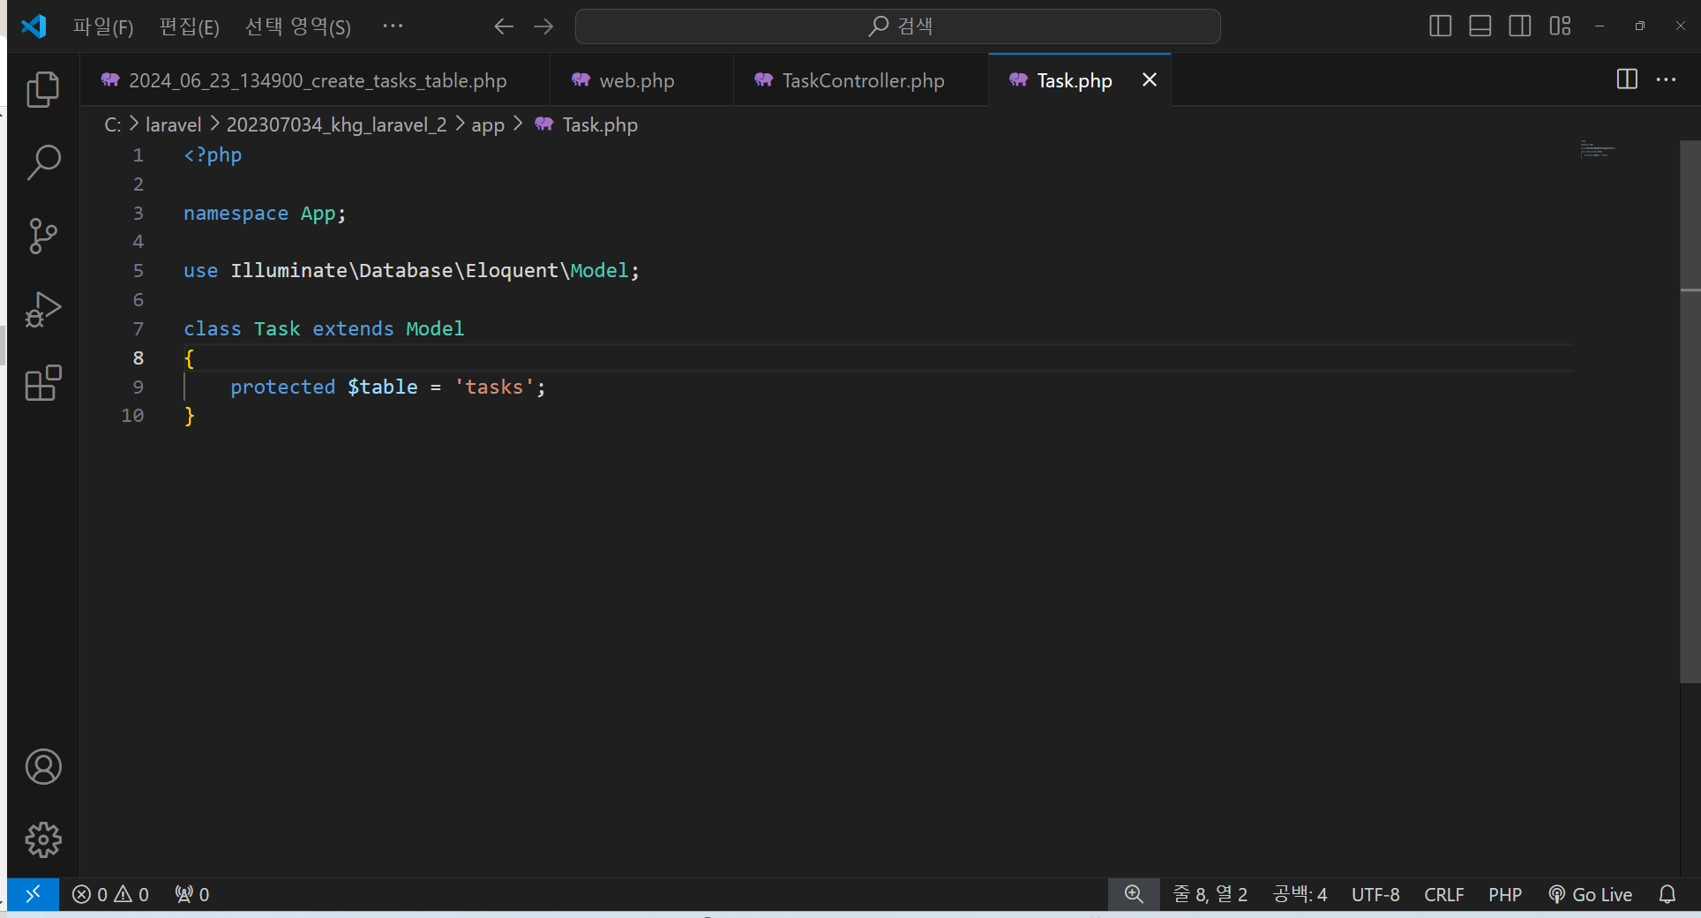

컨트롤러 메소드가 길어서 자세한건 소스 본문에 있습니다

- DB 모델 설정 table 변수의 값의 테이블이름을 가진 테이블을 연결합니당

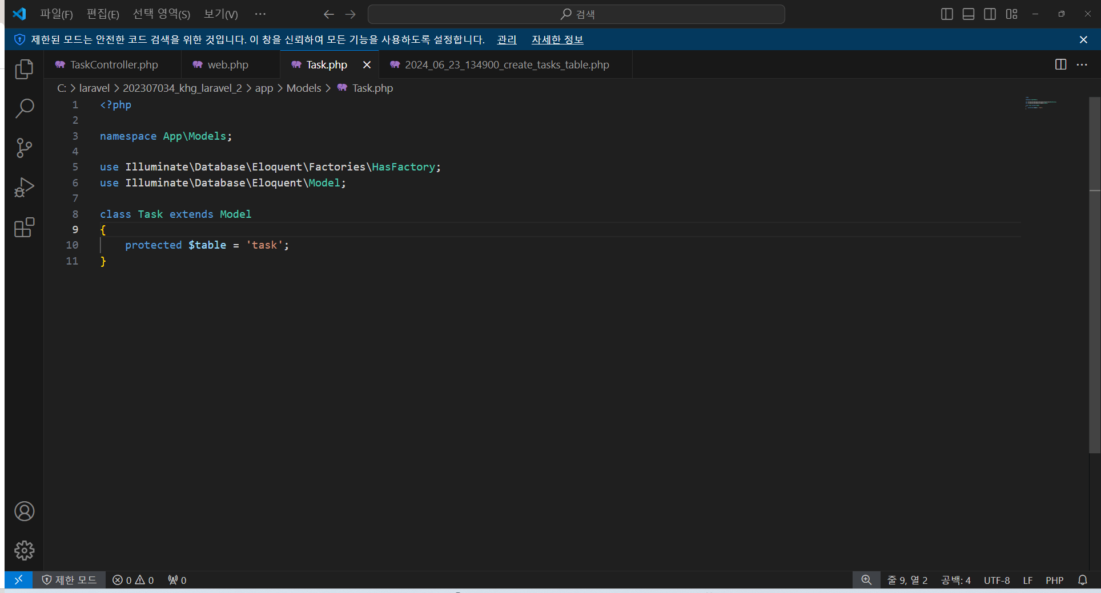

- 소스 동작

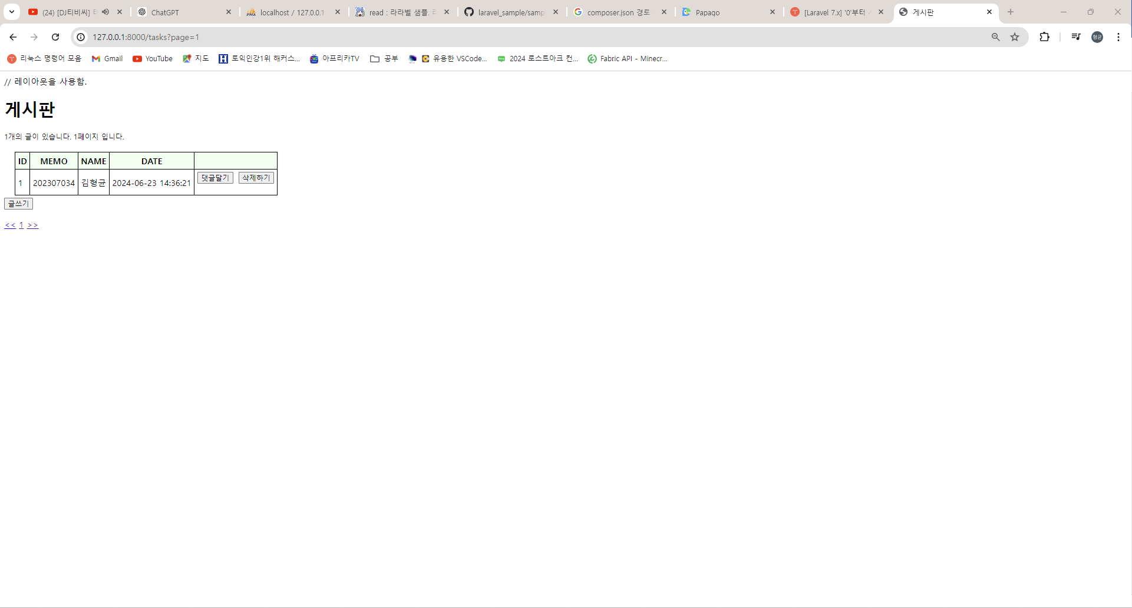

라라벨 설명

라라벨은 database/migrate 파일을 통해 DB에 대한 값을 넣고 php artisan migrate하면 env 파일에 저장된 DB 정보에 자동으로 DB의 정보가 들어가게 된다.

하지만 컨트롤러에 php파일에 대한 의존성을 관리한다는 것과 일반적인 html 문법이 아니라 blade html문법을 사용한다는 점에서 사용을 위해서는 학습이 좀 필요하다고 느꼈다. 그리고 route/wep.php 파일에서 get, post 동작에 대한 별칭을 정하거나 경로를 지정하는 것이 가능하다는 점에서 php 보다 좀 더 유동적이라고 생각이 들었다.

(3) CMS – 워드프레스

워드프레스 다운로드

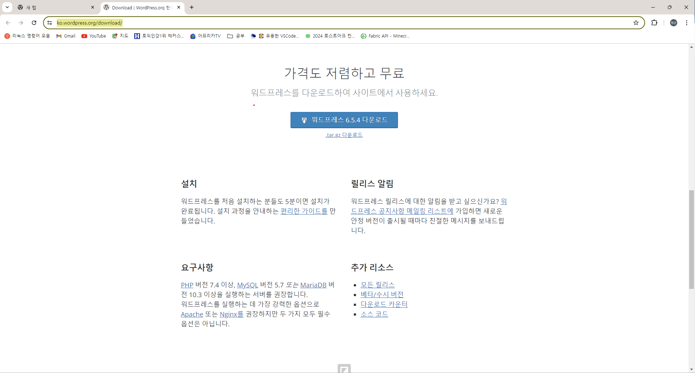

프로젝트 경로에 워드프레스 파일 복사, 붙여넣기

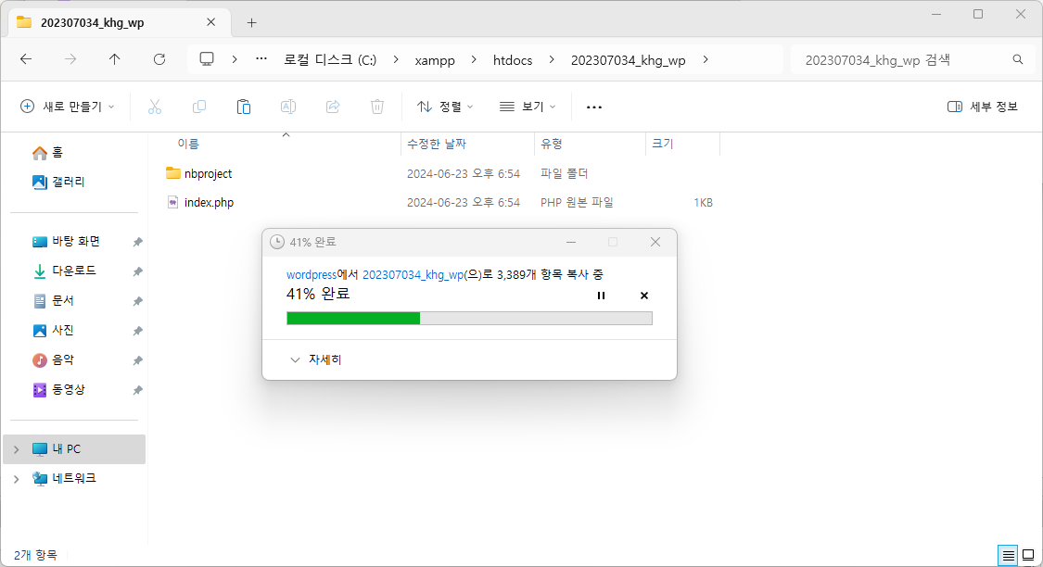

프로젝트 실행 후 DB 연결

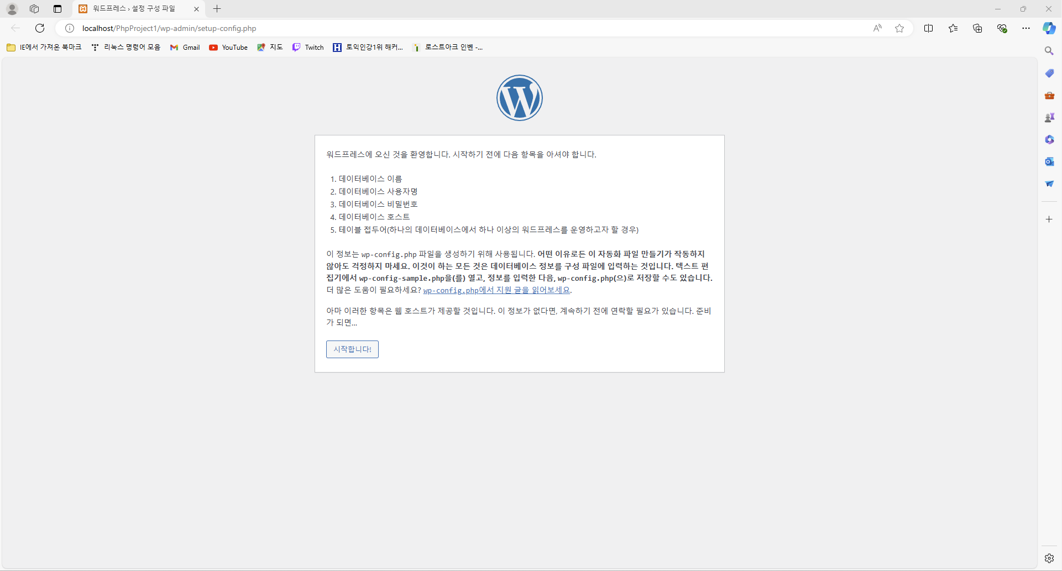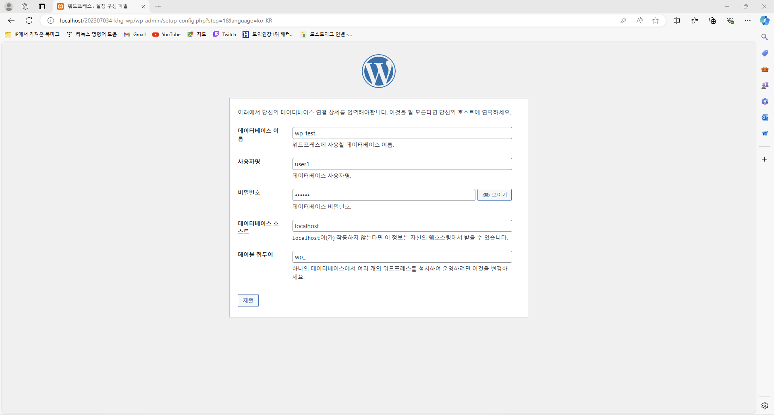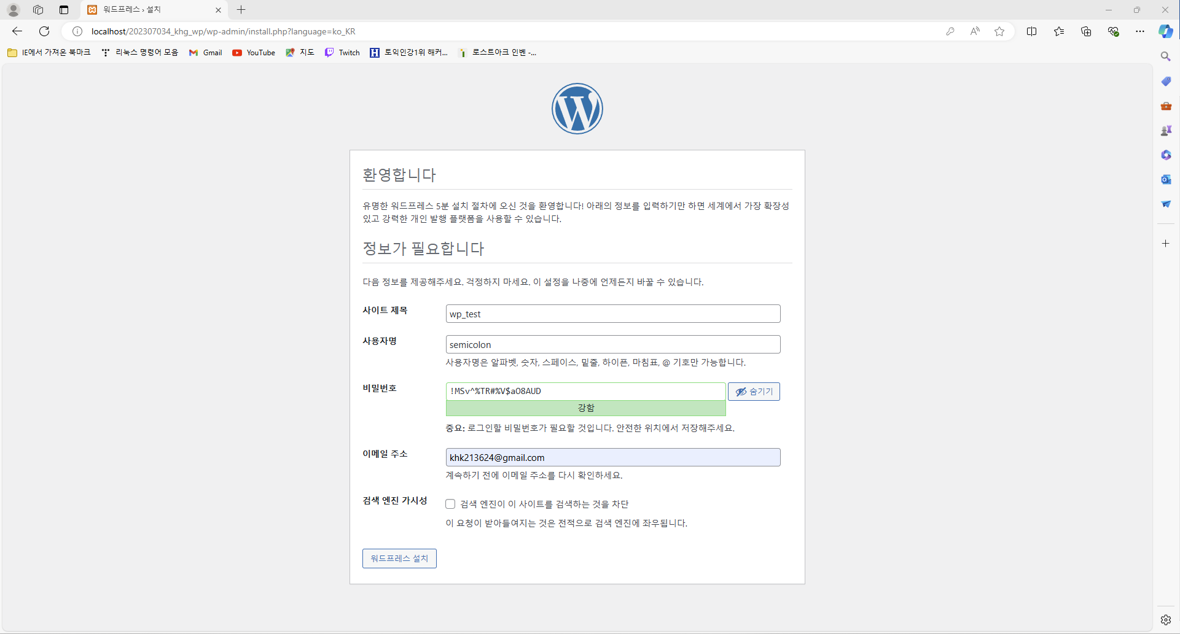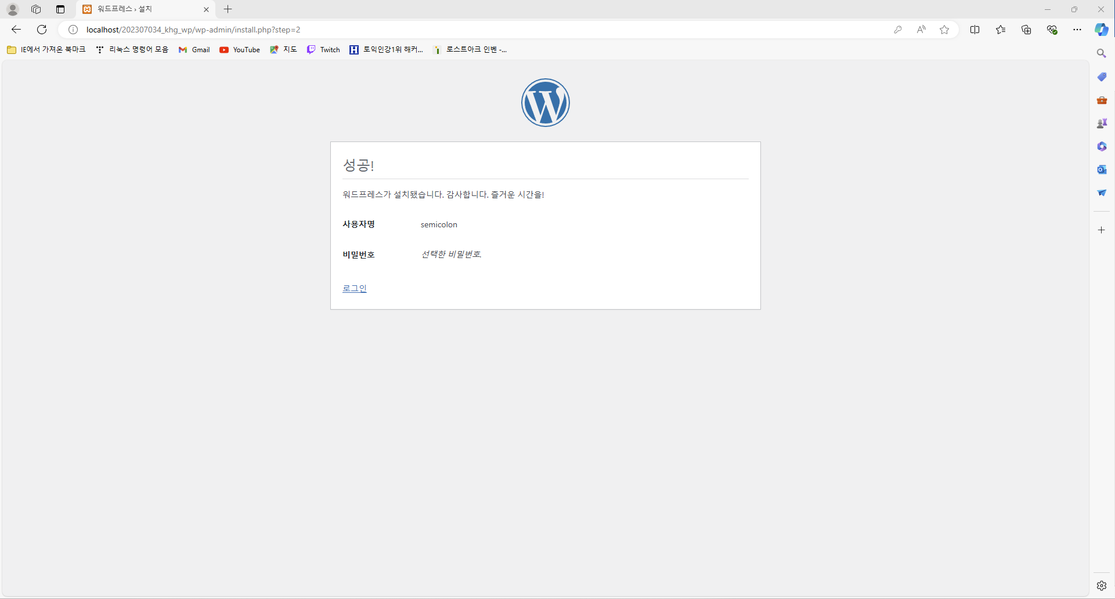

로그인하기

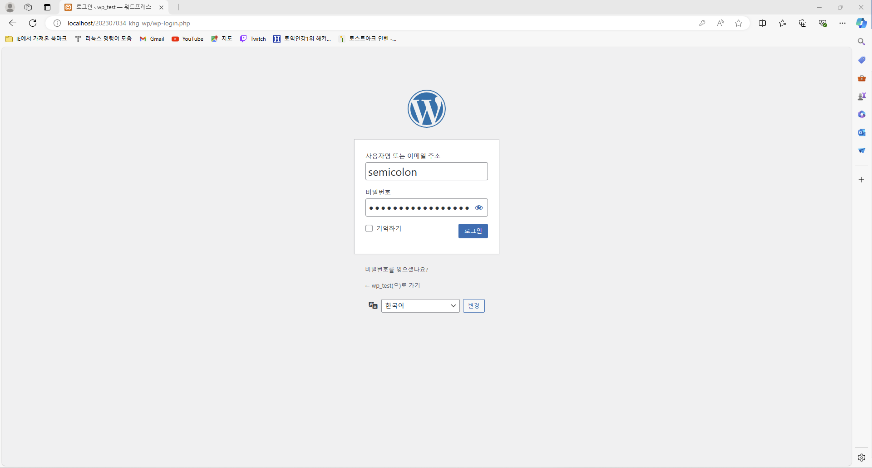

동작모습

